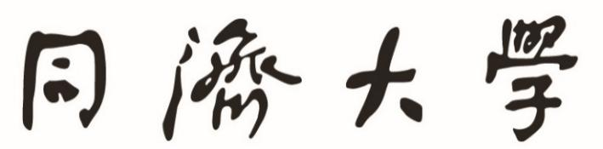
TONGJI UNIVERSITY

物理实验报告

实验名称 迈克尔孙干涉仪
学生姓名
学 号
组 号 B
实验日期 2026.4.21

┊
┊
┊
┊
┊
┊
┊
┊
┊
┊
┊
┊
┊
装
┊
┊
┊
┊
┊
订
┊
┊
┊
┊
┊
线
┊
┊
┊
┊
┊
┊
┊
┊
┊
┊
┊
┊
┊
迈克尔孙干涉仪
实验目的
1）了解迈克尔逊干涉仪的原理，掌握调节方法，并观察干涉图样。
2）区别等倾干涉和等厚干涉，测定 He-Ne 激光波长。

实验原理
图 7.7.1 为迈克尔逊干涉仪结构原理图。点光源 $S$ 发出的光被分光板 $P_{1}$ 分成光强相等的两束，一束光经 $P_{1}$ 透射后到达反射镜 $M_{1}$，另一束经 $P_{1}$ 反射后到达动镜 $M_{2}$，并被 $M_{1}$ 与 $M_{2}$ 反射后再次回到分光板 $P_{1}$，最终在观察屏上会聚形成同心的干涉圆环。$M_{1}^{'}$ 为 $M_{1}$ 经 $P_{1}$ 反射后形成的虚像。
如图 7.7.2 所示点光源 $S$ 经 $M_{1}$、$M_{2}$ 反射后的光束等效于两个虚光源 $S_{1}$、$S_{2}^{'}$ 发出的相干光束，而 $S_{1}$、$S_{2}^{'}$ 的间距为 $M_{1}$、$M_{2}^{'}$ 的间距的两倍，即 $2d$。虚光源 $S_{1}$、$S_{2}^{'}$ 发出的球面波在它们相遇的空间处处相干，呈现非定域干涉现象，其干涉条纹在空间不同的位置将可能是圆形环纹、椭圆形环纹或弧形的干涉条纹。通常将观察屏 $F$ 安放在垂直于 $S_{1}$、$S_{2}^{'}$ 的连线方位，屏至 $S_{2}^{'}$ 的距离为 $R$，屏上干涉花纹为一组同心的圆环，圆心为 $O$。
当级次 $k$ 确定时，$P$ 点的运动轨迹为旋转双曲面，在垂直于 $S_{1}S_{2}$ 联线的平面上呈现同心圆的干涉图样。$P$ 点的光程差为：
$$Δ=2d\cos{i}=kλ$$
其中，
$$Δ=r_{2}-r_{1}=\left\{\begin{matrix}2k\frac{λ}{2} & \text{干涉相长} k=0,1,2... \\ (2k+1)\frac{λ}{2} & \text{干涉相消} k=0,1,2...\end{matrix}\right.$$
当 $d$ 增大时 $i$ 也同时增大，相同级次的干涉环向外扩展；当 $d$ 减小时 $i$ 也同时减小，相同级次的干涉环向内收缩。若板间距离改变了 $Δd$，在干涉环中心处观察，则条纹向外冒出（或向内缩进）$Δk$ 环，波长为：
$$λ=2Δd/Δk$$
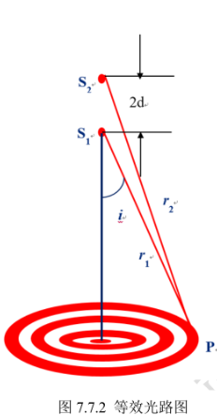
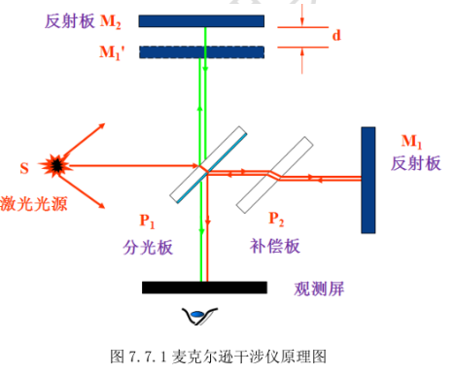

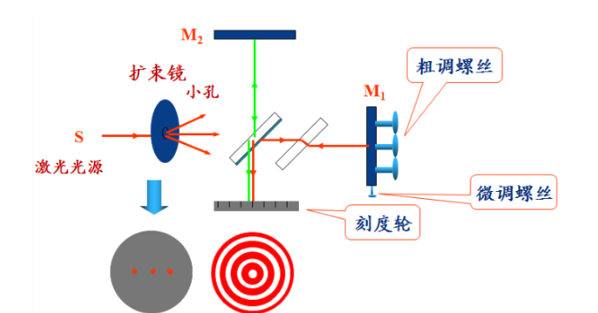
实验内容
1） 如图，激光穿过小孔，使 $M_{1}$、$M_{2}$ 板的反射光点在屏上严格重合。如果不重合，需调节 $M_{1}$ 后的粗调螺丝，使反射光点在小孔平面上严格重合。
2） 移去小孔放入扩束镜，使光斑均匀地射到分光板 $P_{1}$ 上，调节刻度轮，使屏上出现的圆环大小合适。
3） 调节 $M_{1}$ 板下的微调螺丝，使干涉圆环在观察屏中央。
4） 锁定刻度轮大转盘上的螺丝，调节微量读数鼓轮向一个方向转动几圈（为了避免空程误差），记录 $M_{2}$ 的初试位置 $d_{1}$。
5） 继续转动微量读数鼓轮，当干涉环冒出或缩进 30 圈（即 $Δk = 30$）时，记录 $M_{2}$ 的位置 $d_{i}$，连续测量九次，用逐差法进行数据运算。

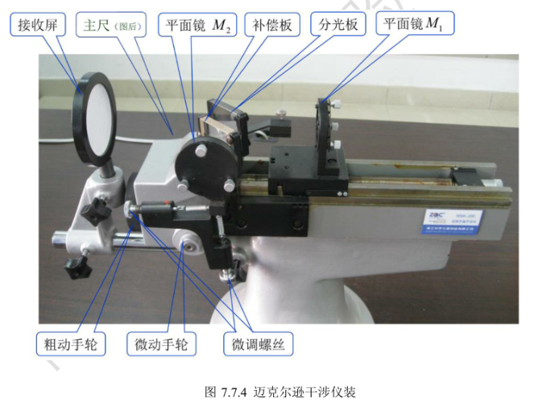
实验仪器
本实验中的仪器装置主要包括：迈克尔逊干涉仪、氦氖激光器、扩束镜和白光光源等。
迈克尔逊干涉仪的构造如图 7.7.4。其主要由精密机械传动系统和四片精细磨制的光学镜片组成。补偿板与分光板是两块几何形状、物理性能相同的平行平板玻璃。其中分光板使入射光分成振幅（即光强）近似相等的一束透射光和一束反射光。补偿板起补偿光程作用。$M_{1}$ 和 $M_{2}$ 是两块表面镀铬加氧化硅保护膜的反射镜。$M_{2}$ 是固定在仪器上的，称其为固定反射镜，$M_{1}$ 装在可由导轨前后移动的拖板上，称其为移动反射镜。实验中通过改变 $M_{1}$ 的位置改变两路光束的光程差，$M_{1}$ 每移动激光波长的一半，条纹从亮（暗）变为暗条纹。所以说实验中只要记录 $M_{1}$ 的位置就可知道两路光束的光程差。
$M_{1}$ 和 $M_{2}$ 镜架背后各有三个调节螺丝，可用来调节 $M_{1}$ 和 $M_{2}$ 的倾斜方位。这三个调节螺丝在调整干涉仪前应先均匀地拧几圈（因每次实验后为保证其不受应力影响而损坏反射镜都将调节螺丝拧松了），但不能过紧，以免减小调整范围。同时也可通过调节水平拉簧螺丝与垂直拉簧螺丝使干涉图像作上下和左右移动。而仪器水平还可通过调整底座上三个水平调节螺丝来达到。
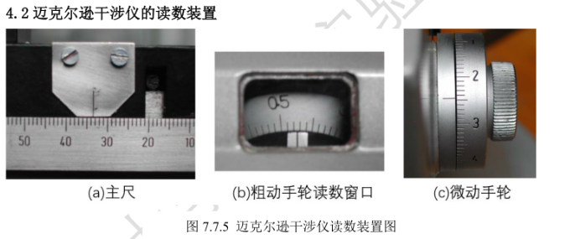
图 7.7.5 为麦克尔逊干涉仪读数装置，图 7.7.4 中移动反射镜 $M_{1}$ 的位置由它来读出。它由三部分读数叠加后形成，包括主尺，粗动手轮与微动手轮所示的刻度数。主尺精度为 $1\text{mm}$，主尺部分如图 7.7.5 所示 $33\text{mm}$；粗动手轮，每周为 $100$ 个均匀刻度，每旋转一周，主尺刻度进动 $1\text{mm}$，因此其精度为 $0.01\text{mm}$，粗动手轮如图 7.7.5 所示为 $0.52\text{mm}$；微动鼓轮，每周为 $100$ 个均匀刻度，每旋转一周粗动鼓轮刻度进动一个刻度，因此其精度为 $0.0001\text{mm}$，此外还需估读一位，如图 7.7.5 所示为 $0.00246\text{mm}$。因此，图 7.7.5 所示动镜 $M_{1}$ 此刻的位置为 $33.52246\text{mm}$。

数据记录处理
$$i$$ | $$d_{i}\left(mm\right)$$ | $$d_{i+5}-d_{i}(mm)$$ | $$λ\left(nm\right)$$
1 | 40.95248 | 0.04884 | 651.2
2 | 40.96248 | 0.04880 | 650.7
3 | 40.97204 | 0.04886 | 651.5
4 | 40.98202 | 0.04910 | 654.7
5 | 40.99172 | 0.04926 | 656.8
6 | 41.00132 | / | /
7 | 41.01128 | / | /
8 | 41.02090 | / | /
9 | 41.03112 | / | /
10 | 41.04098 | / | /
$$\overset{‾}{λ}=653.0\text{ nm}$$
$$E_{0}=\frac{|\overset{‾}{λ}-λ_{0}|}{λ_{0}}×100\%=3.2\%$$
讨论与分析
1. 迈克尔逊干涉仪的机械传动系统存在精密螺纹间隙，即“空程”现象。实验中采取了向单一方向转动手轮以尽量消除影响，但在实际记录 $Δ k$过程中，如果转动不够平稳或中途有细微反向移动，会导致测得的 $Δd$ 偏大或偏小，从而影响波长的计算结果。
2. 本实验记录条纹变化数为 30 圈。由于干涉条纹由中心“冒出”或“缩进”是一个动态且连续的过程，人眼在判断条纹是否完全经过中心点时极度容易受到眼部疲劳的影响。这种条纹计数的视觉判断偏差导致 $Δ k$ 产生一定误差。
3. 迈克尔逊干涉仪属于极高精度的光学测量仪器，对环境变化极为敏感，周围环境轻微振动常常导致干涉环短暂消失。而人的反应没那么快，往往难以在振动刚开始时停止转动微调螺旋。在振动停止后圆环重新出现，难以确定在消失期间条纹到底移动了多少级。导致$Δ k$ 产生一定误差。

思考题
1）调节迈克尔逊干涉仪时看到的亮点为什么是两排而不是两个？两排亮点是怎样形成的？
主要是由分光板 $P_{1}$ 和补偿板 $P_{2}$ 的多表面反射引起的。激光在进入干涉仪系统后，会在厚度不计为零的分光板 $P_{1}$ 的前表面和后表面分别发生反射与折射。同理，光线通过补偿板 $P_{2}$ 时也会经历类似的过程。
所以最终到达观察屏的光束并非只有来自 $M_{1}$ 和 $M_{2}$ 的主反射光，还包含了经过这些玻璃平板多次内反射产生的光束。这些光束在空间中具有微小的夹角或位移，因此在屏上呈现为两排排列的亮点。
2）调节激光的干涉条纹时，如针孔板的主光点已重合，但条纹并未出现，试分析可能产生的原因。
a. 若 $M_{1}$ 和 $M_{2}$ 到分光板的光程差 $Δd$ 超过了激光器的相干长度，光波将失去相干性。
b. 虽然主光点重合，但如果反射镜 $M_{1}$ 和 $M_{2}$ 的倾角调节仍不够精细，导致等效的两个虚光源之间存在较大的夹角，干涉条纹会过于细密，超出人眼或接收屏的分辨率。
c. 激光束若未经扩束，光斑覆盖范围过小，即使存在干涉，其空间尺度也极小，难以观察。
3）为什么不放补偿板就调不出白光干涉条纹？
白光是宽谱光源，相干长度极短。分光板 $P_{1}$ 作为玻璃介质具有色散特性。若不放置与 $P_{1}$ 材质和厚度完全一致的补偿板 $P_{2}$，则穿过 $P_{1}$ 透射的光束会往返穿过玻璃介质三次。被 $P_{1}$ 反射的光束仅穿过玻璃介质一次。这种不对称性会导致不同频率的光产生不同的附加光程差。只有放置补偿板，才能使两束光在所有波长下同时达到零光程差，从而观察到彩色的白光干涉条纹。

实验结论
在误差允许范围内，实验测得氦氖激光的波长与理论值一致，实验基本成功。

┊
┊
┊
┊
┊
┊
┊
┊
┊
┊
┊
┊
┊
装
┊
┊
┊
┊
┊
订
┊
┊
┊
┊
┊
线
┊
┊
┊
┊
┊
┊
┊
┊
┊
┊
┊
┊
┊
（请将教师签字的实验数据记录单完整拍照粘贴至此处。）

